Приютненский район расположен на границе Европы и Азии, на границе Ставропольского края и Республики Калмыкия. Разделяет эти субъекты Российской Федерации въездной знак «Граница с Апанасенковским районом Ставропольского края». Отсюда начинается моя Родина, мой Малый уголок великой России.
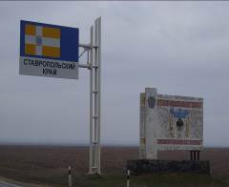
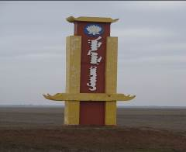

Караваны шли по полынным тропам,
Жизнь, как Маныч, медленно текла,
Азия здесь встретилась с Европой,
Завязав торговые дела.
( Г. Кукарека)

Немного истории. Территория Калмыкии представляла собой как бы узкое горлышко песочных часов между Азией и Европой, сквозь которое переливались человеческие потоки на Запад и Восток, на Север и Юг. Ни одно объединение кочевников не могло миновать этот «узел» цивилизации : скифы, сарматы, гунны, азары, тюрки, булгары, печенеги, мадьяры, торки, половцы, монголы… Наша степь была центром одного из ранних государственных образований Восточной Европы – Хазарии, оказавшей глубокое влияние на историю Европы и Азии.

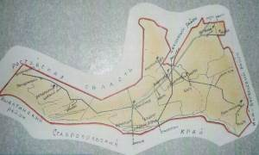

Калмыцкая степь - поистине уникальный музей. Понятно, что ее археологические памятники играют особую роль в системе древностей Евразии. По Калмыкии издревле пролегали дороги, входившие в систему Великого Шелкового пути. Раскопки обогащают представления о времени и характере его функционирования.
Среди археологических находок немало восточного происхождения. В том числе великолепные образцы шелковых тканей – прямое свидетельство прохождения по территории Калмыкии Шелкового пути. Из них выделяется китайская парча, затканная позолоченной кожей и ткань «кэсы» - китайский гобелен.
Дорога от Калмыкии до Китая занимала 187 дней, или полгода. Судьба калмыков, упомянутых в китайских источниках под именем «калмаук», самым тесным образом связана с Шелковым путем. Ведь для калмыцкого народа Шелковый путь стал дорогой на новую родину. Эта миграция примечательна тем, что являет собой последнюю волну Великого переселения народов. Калмыки стали самыми молодыми европейцами.
Таким образом, Калмыкия – это живая связь времен между Европой и Азией. Изучать и приумножать эту связь – цель всех людей доброй воли.
В 2002 году Федор Конюхов возглавил экспедицию «По следам Великого Шелкового пути» и планирует вторую экспедицию, посвященную 400-летию добровольного вхождения калмыцкого народа в состав Российского государства.

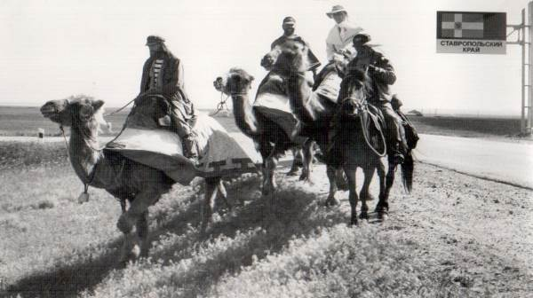

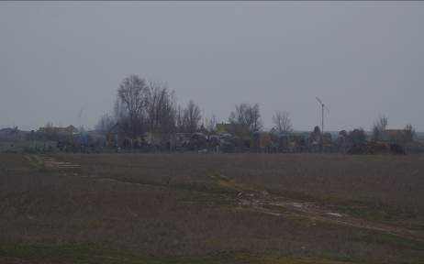

На юге Приютненского района находится остров, издавна он славится богатой флорой и фауной, омывается заливом Маныча и безымянной протокой реки. Остров стал известен с 70-х годов XIX века, когда через него пролег Царицынско-Ставропольский тракт – важное сообщение на юго-востоке европейской России, соединявшее пристани Царицына с городами Северного Кавказа. Южная сторона острова – это правый берег главного русла Маныча. С нее и начиналась переправа грузов, следовавших по тракту в степи Предкавказья. Тракт разделяет остров на две равные половины. По этой причине жители здешней округи делят остров на левый и на правый. Возникшие на нем населенные пункты обозначились той частью, на которой они обосновались. К востоку от дороги, на левой стороне острова находится поселок под названием «Левый остров».

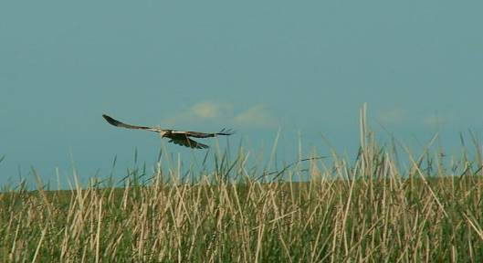
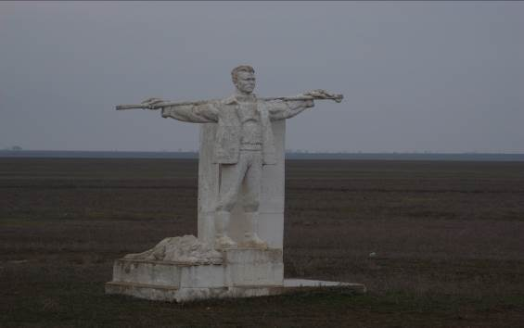

Перед нами архитектурный памятник - символ чабана, который характеризует главное занятие населения нашего края. Через несколько метров – монументальный памятник - символ головы барана – основы хозяйственной деятельности района.

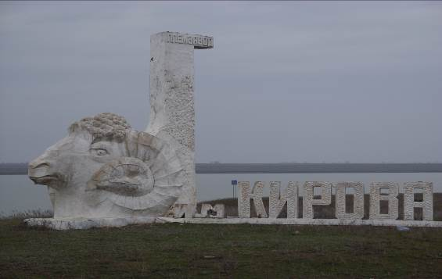

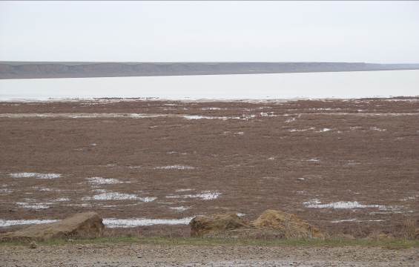

Я снова ищу пристанища
У берега нашей мечты,
Вот здесь, у седого Маныча-
У вечности и красоты.
Чтобы над этой вечностью
Услышать мартынов зов
И ощутить к отечеству
Истинную любовь.
( О.Чернышова)

И вот перед нами озеро удивительной красоты, которое называется Маныч – Гудило. Наверное, не каждый знает, что образовалось оно в засушливой степи в результате обводнения в 1946 году кубанской водой реки Западный Маныч и тянется многие километры возле речных русел и узких лиманов.
Известно, что в центральной части ширина озера от 5-15 километров, а глубина-5 метров. Местом гнездования для водно-болотистых птиц является более 12 островов, поднимающихся над водой на 1-1,5 метра.
Учитывая ценность водоема в 1976 году был организован заказник «Маныч- Гудило». Во всем мире это озеро признано водно-болотным угодьем международного значения и охраняется Рамсарской конвенцией. В 1996 году водная акватория преобразована в орнитологический участок заповедника «Черные Земли».
На водоеме гнездятся, встречаются на линьке и перелете более 190 видов птиц, 26 из них считаются редкими и исчезающими: утка мандаринка, розовый фламинго. На островах озера гнездятся 10 видов птиц, занесенных в « Красную книгу России». Это колпица, каспийский зуек, ходулечник, шилоклювка и другие. Численность розового пеликана колеблется от 150 до 395 пар, а кудрявого пеликана не превышает 9-20 гнездящихся пар.

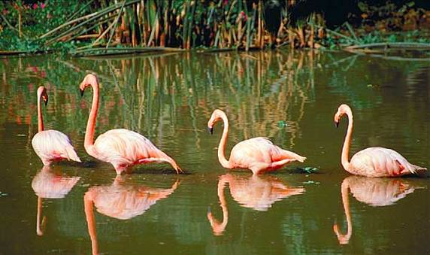

На остовах озера Маныч-Гудило произрастают тюльпаны Шренка, двухцветковый, Биберштейна, птицемлечник Фишера, разные виды лука. К яркой зелени злаков прибавляются серо- зеленые оттенки отрастающей полыни.
Все мы помним о том, что озеро Маныч представляет собой уникальную красоту, сохранять и беречь ее – наша задача.
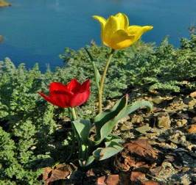

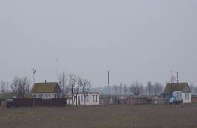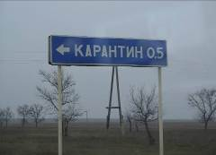

В Калмыкии есть такие населенные пункты, названия которых своим происхождением связаны с малоизвестными страницами истории нашего края. Примером может служить поселок Карантин. В середине 80-х годов XIX века было принято решение об устройстве на скотопрогонных трактах ветеринарных карантинных пунктов, на которых обследовался перегоняемый по степным дорогам на выпас, продажу и убой скот. Основу Карантина составляла деревянная будка с пограничными столбиками карантинной зоны. Штат его состоял из одного ветеринарного врача. Затем поселок около карантина разрастался. В Калмыкии населенный пункт с названием «Карантин» в единственном числе, но за ее пределами имеет своих собратьев с совершенно схожей историей возникновения.
Поселок во время войны первым встретил врагов, поэтому многие погибшие воины ( 60 человек) нашли приют на этой земле, здесь находится памятник погибшим воинам .

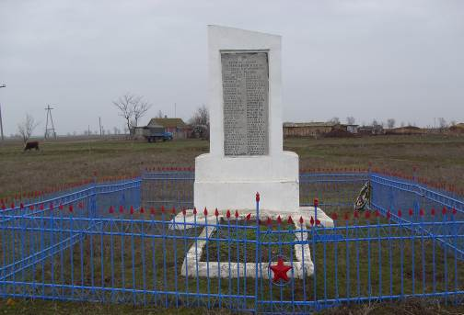
Полтораста лет село степное  Всем дарило отдых и уют  И не зря Приютное – родное  Степняки так ласково зовут.  Тут клинки в гражданскую сверкали,  Бряцали казачьи стремена…  Воевали крепко и пахали,  Сея меж окопов семена.  (Г. Кукарека) | 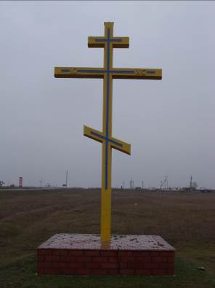

В западной части на въезде в село Приютное на возвышенности стоит Поклонный крест.
Это сделано для того, чтобы путникам сопутствовала удача, а также он оберегал жителей села от бед и невзгод, независимо от вероисповедания.
А дальше перед нами открывается панорама села.

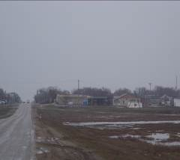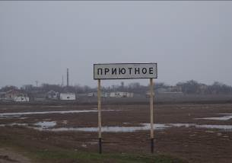

Первая попытка объяснить его название ( в прошлом- станицы ) принадлежит члену географического общества Павлу Небольсину. В своих очерках «Волжского низовья» он писал: « Внедалеке от станицы Приютное, где зимою, как говорит и само название станицы, бывает почти всегдашний приют для калмыцкого скота, травы здесь чрезвычайно высоки и сочны». Комиссией было выбрано место под станицу. Будущая станица получила название Приютной. Пользовались приютом в распутицу и путники после тяжелого переезда через Маныч. Они останавливались вблизи озера Амтя-Нур, чтобы подкормить быков, лошадей, смазать фуры. В 1947-1948 годов была нарезана земля под будущую станицу Приютная.
Подавляющее большинство жителей, заселявшие земли, происходили из государственных крестьян Екатеринославской, Харьковской, Воронежской губернии, встречались и отпущенные помещиками на волю крепостные, отставные воинские нижние чины, мещане. Большинство первых жителей станицы поселились самовольно, без каких-либо предписаний и помощи властей. Калмыки в станице числились формально, продолжая вести кочевой образ жизни. По списку в 1855 году проживало 12 калмыцких семей в количестве 70 человек. Приютное было волостным центром в первые десятилетия XX века и остается районным центром до сих пор.

Здесь родились и здесь нам умирать
И мы не ищем места потеплее,
Здесь наши корни, их не сосчитать:
Сад приютян живет и зеленеет…

…Переселенцы вольные пришли
Сюда, где не ступал никто ни разу,
И эту часть Приманычской земли
Им царь своим пожертвовал Указом.
( О.Чернышова)

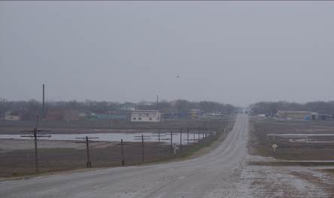

Много прошло времени с тех пор, село и район возглавляли разные люди, которые внесли определенную лепту в их развитие. Сегодня районом руководит Кравченко И.В. Здание администрации района находится в центре села Приютного.

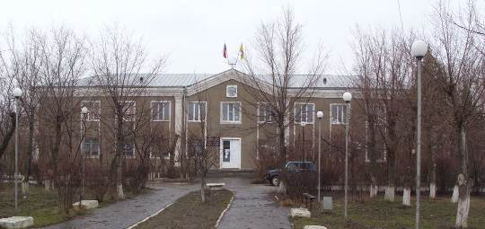

Перед зданием располагается площадь со сценой для культурно-массовых мероприятий и архитектурным сооружением «Стела с часами», которые, как и здание пенсионного фонда, были построены в 2000 – е годы.

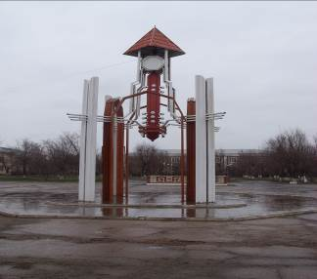 | 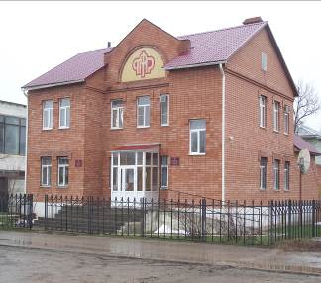

Ни один населенный пункт нельзя представить себе без связи и почты. Первое почтовое
отделение открылось в селе накануне 1917 года. Жители района обслуживаются современной почтой, телефонной, телеграфной и мобильной связью

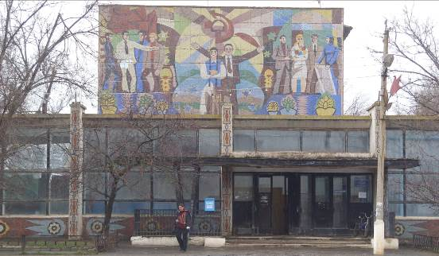

Здание Дома быта служит для удовлетворения потребностей населения : ремонт обуви, парикмахерская, швейный цех. Здесь же находится Служба занятости населения и правление СМО, Центр детского творчества.

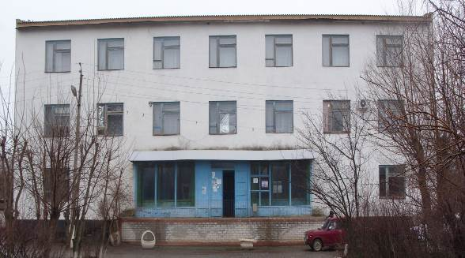
На улице Пионерской, по которой продолжаем движение, расположены два банка: Россельхоз банк и Банк России, в которых жителям села выдают ссуды на строительство жилья, кредиты. Ещё в 1904 году в Приютном на средства его жителей открылся банк – первое учреждение мелкого кредита.
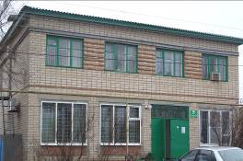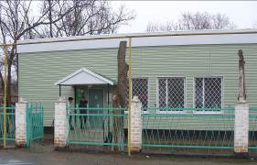

В нескольких метрах расположено здание Центральной поликлиники, в которой находятся высококвалифицированные врачи, борющиеся за наше здоровья. В архивных источниках отмечено, что в 1917 году в калмыцких степях насчитывалось всего 17 медработников, это были врачи и средний медперсонал. На территории села находятся еще несколько объектов здравоохранения: Детская больница и Роддом, Здание с хирургическим и терапевтическим отделениями, Стоматология, Инфекционное отделение, Рентген кабинет, Республиканских психоневрологический диспансер, три аптеки.
.
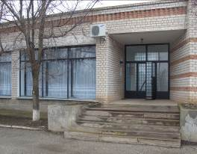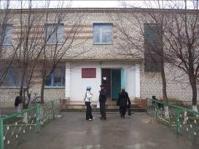

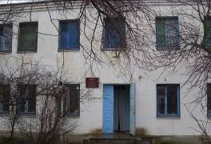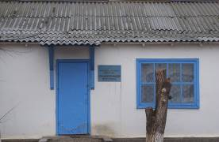
С правой стороны расположено здание Приютненской средней школы №1.

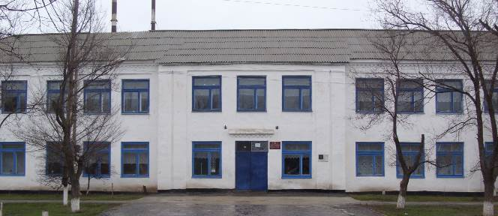

Росло благосостояние селян и потребность в образовании. Первое учебное заведение- школа грамоты было открыто в 1878 году (начального образования) священником Д.Смирновым. 1887 год – открываются две школы - мужская и женская. В 1928 году в приходской школе обучалось 153 человека. 1934 год - состоялся первый выпуск семилетней школы. В 1938 году было начато строительство новой школы, которая существует до сих пор. В 1940 году завершилось строительство, и в1941 году состоялся первый выпуск Приютненской школы. В 1942 году 11 августа село оккупировали немцы, занятия в школе прекратились. После освобождения села нашими войсками в школе был временно размещен госпиталь, куда доставляли раненых бойцов… Во время боевых действий школа также пострадала. Ремонт делали сообща и учителя, и дети, и родители. И только в октябре 1943 года учащиеся смогли вновь сесть за парты.

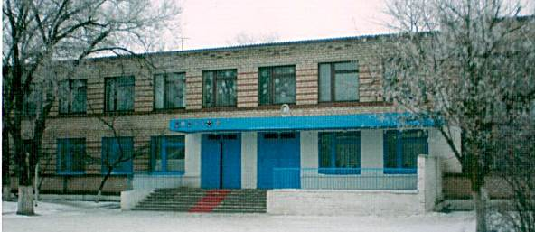
Жизнь шла своим чередом. Село росло. Одной школы стало мало. В1971 году по улице Канукова было решено открыть восьмилетнюю школу. Школа работала в две смены, классы были переполнены, необходима была еще одна школа, и в 1978 году было построено здание средней школы №2.

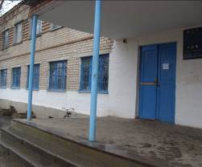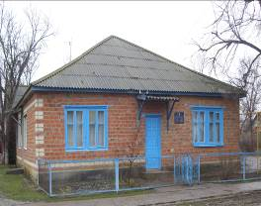

Рядом со зданием школы №1 находится здание, в котором расположен Отдел Народного Образования района и Детская центральная библиотека, за ним - Профессиональное училище, рядом – Музыкальная школа.

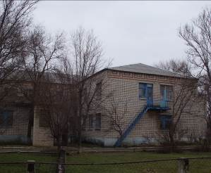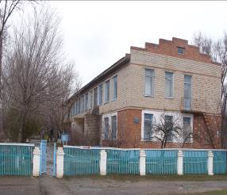

В нашем селе есть и дошкольные учебные заведения детский сад «Тюльпан» и «Теремок», где подрастают будущие ученики.

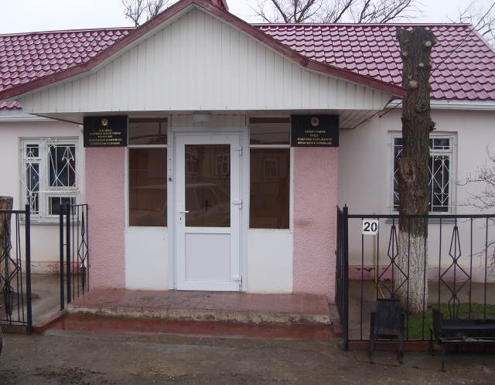

На улице Пионерской расположено здание Казначейства.

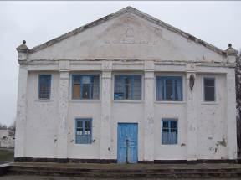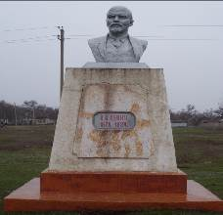

Через несколько метров находится кинотеатр «Комсомолец», а перед ним стоит бюст В.И.Ленину. Это здание было построено комсомольцами и молодежью села, здесь проходили все культурные – массовые мероприятия и просмотры фильмов. Перед бюстом В.И.Ленина принимали в пионеры учащихся школ. Сейчас здание требует реставрации.
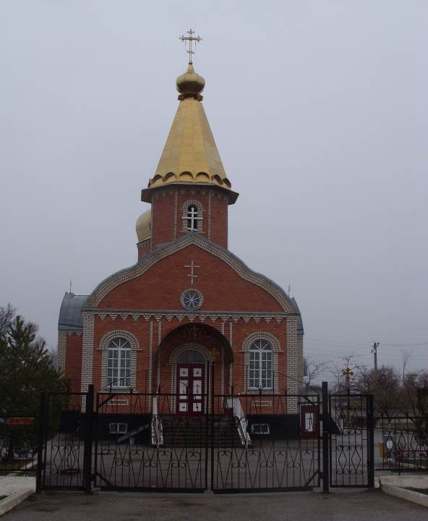

За зданием кинотеатра находится Крестовоздвиженский Православный Храм, возведенный в 1995 году, неописуемой красоты, сияющий позолоченными куполами. Он построен на средства Президента Республики Калмыкия Кирсана Николаевича Улюмжинова и местных жителей. Храм находится на видном месте, общая площадь которого составляет 250 кв.м., огромные купола видны со всех сторон села. На открытие храма приезжал патриарх всея Руси Алексий II.
Первое культурное сооружение села – молитвенный дом во имя Воздвижения честного животворящего креста был построен в 50-е годы XIX века.

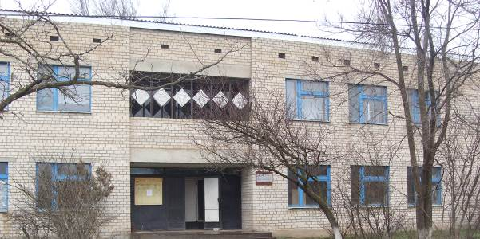

Грянула революция, Гражданская война. Суховеи не давали хлебопашцам выращивать хлеб, поэтому за хлебом приходилось ездить на Кубань, менять соль на хлеб. Началась коллективизация. Коллективизация проходила в труднейших условиях, в напряженной обстановке. Был образован 11 сентября 1924 года первый колхоз «Красная звезда» на добровольных началах из беднейшего населения. А в настоящее время это племзавод имени «Кирова», который снабжает зерном жителей села. Наши земляки в 1939 году были делегатами Всесоюзной сельскохозяйственной выставки. За высокие производственные успехи в развитии животноводства 6 животноводов нашего района награждены Золотой Звездой Героя Социалистического труда .
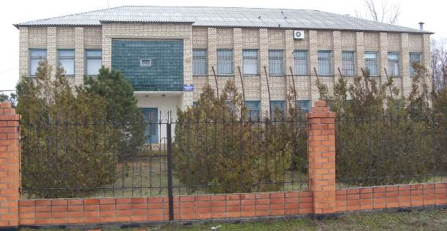

Благоустройством села, снабжением населения водой занимается Дорожно - строительное управление.

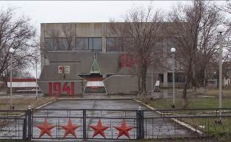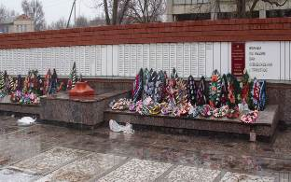

В великий праздник 9 мая жители села собираются у Мемориала, чтобы отдать дань памяти погибшим за освобождение Приютного от фашистских захватчиков в годы Великой Отечественной войны. На кладбище села и на улице Демьяна Бедного стоят памятники погибшим воинам. В военную годину 3308 приютненцев было призвано на защиту Отечества. На фронтах Великой Отечественной войны наши земляки бесстрашно проявляли мужество и героизм. Бережно хранят приютненцы память о земляках, отдавших жизнь, защищая Родину.1507 не вернулись в родные степи. Десятки односельчан награждены боевыми орденами, медалями.
Славную традицию патриотизма и интернационализма продолжает молодое поколение приютненцев. Гордостью и печалью района являются воины –интернационалисты, отдавшие свои жизни в горячих точках за справедливость и независимость российского флага. Это Ильин Александр, Манджиев Вячеслав, Винников Алексей, Качанов Александр. В народном музее и школах оформлены стенды с именами погибших солдат.
На территории мемориального комплекса находится авторский памятник «Жертвам сталинизма» Ю.Мазурова и скульптора Адьянова – дань памяти всем невинно убиенным жертвам.
В 1943 году одним росчерком пера, целый народ был вырван из родных мест, лишен исторической родины, также была ликвидирована и государственность калмыков - древней этнической группы. Долгих тринадцать лет только в сердцах, да тихих печальных песнях жила ковыльная степь, республика, которая звалась большим гордым словом Родина. Из Приютненского района было депортировано 8036 калмыков. В 1957 году были приняты меры по устранению извращений национальной политики, восстановлены национальные автономии ряда народов, был принят указ «Об образовании Калмыцкой автономной области в составе РСФСР» Президиумом Верховного совета.

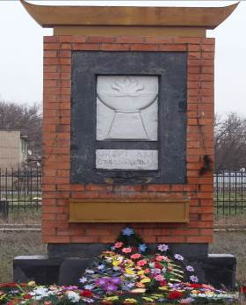

Центром культурно-массовой работы села является Дом культуры.

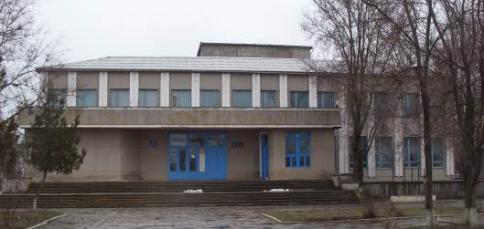

. Здание было построено в 1985 году. Сюда жители собираются на все праздники, концерты, вечера отдыха. Наше село дало много талантов, которые мы видим на сцене. Есть народный коллектив «Казачья вольница», калмыцкая вокальная группа и хореографический коллектив «Байсвр», танцевальный коллектив РДК «Серпантин», фольклорно- музыкальный коллектив «Хуторянка», которым руководит Лидия Юрьевна Ерещенко. Она имеет почетное звание «Заслуженный работник культуры РК». Музыка для нее является частицей ее жизни, вдохновляет на сочинение собственных мелодий и песен в соавторстве с местной поэтессой Ольгой Васильевной Чернышовой. Ольга Васильевна воспевает природу родного края, доброту, преданность Родине, она член Союза журналистов России, обладатель диплома «Золотое перо Калмыкии».
Ты- настоящий самородок.
От бога дан тебе талант.
Путь к счастью был тернист и долог,
Вся жизнь твоя – в твоих стихах.
Наши приютяне занесены в энциклопедию «Лучшие люди России», это О.В.Чернышова, Л.Ю. Ерещенко и Кравченко Сергей Петрович, член союза художников России.
В восторг приходим от картин,
Где чайки кружат над разливом…
Так пишет Маныч он один –
Тепло естественно, красиво.

Село наше гордится и спортивными достижениями. Многие ребята в разные годы стали мастерами спорта по борьбе, футболу, волейболу. Все они занимались в ДЮСШ, здание которого расположено рядом с ДК.

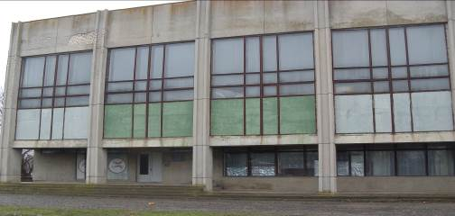

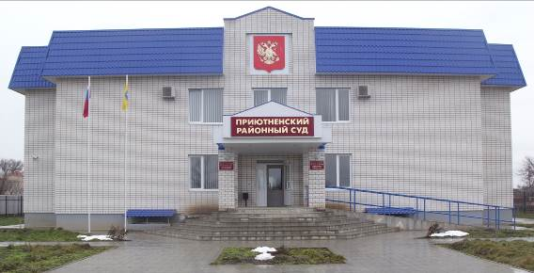

Рядом с Мемориалом находится новое, красивое здание Дома правосудия. В 2007 году Приютненскому районному суду исполнилось 50 лет, работа суда была возобновлена с восстановлением Калмыцкой автономной области в 1957 году. Все работники выполняют свою главную задачу- осуществляют правосудие в соответствии с законами Российской Федерации.
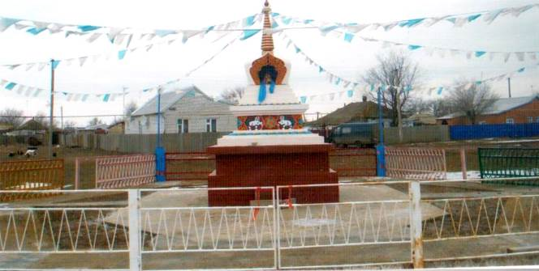
Священное место – Ступа Просветления, куда приходят, читают молитвы, обходя ступу, желают здравия и благоденствия всем живым существам, стать на путь просветления. Такая ступа была открыта и в нашем селе 31 июля 2007 году в южной части села.

В 90-е годы жизнь в стране делает крутые виражи, все меняется: меняется и жизнь в селе Приютном. В составе агропромышленного комплекса появились фермерские хозяйства. На сегодня в районе 12 СПК, 107 крестьянско-фермерских хозяйств. Решена одна из острейших проблем – отопление. В 1994 году при поддержке Президента РК К.Н.Илюмжинова в Приютное и район пришел большой газ. На арену приходят новые ценности, но жизнь в мирном, многонациональном селе продолжается. Все живущие в Приютном любят свое село, и готовятся достойно встретить 400-летие вхождения калмыцкого народа в состав России.
Малая родина в сердце моем.
Приютное наше - родное село.
Мы не хотим, чтобы ты умирало –
Хотим, чтоб на радость всем нам процветало.

